Sebehodnocení jméno:

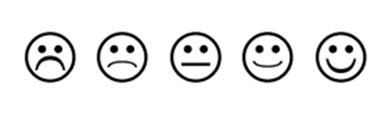1.Dokážu nakreslit zpaměti svůj rodokmen nejméně k prarodičům.

****2.Vím, odkud pochází moje rodina.

****3. Vím, zda a jak moji rodinu zasáhl komunismus a kolektivizace.



4. Znám dobře okolí Říčan (místní jména, záběry z dronu).



5. Umím se zorientovat v mapě okolí Říčan.

**Zakroužkuj jednu znalost/dovednost, v čem by ses chtěl/a zlepšit.**

**Navrhni, jak by ses v ní mohl/a zlepšit o malý krok do příštího setkání**:

………………………………………………………………………………………………………………………………………………

**Sebehodnocení**  jméno:

****1.Dokážu nakreslit zpaměti svůj rodokmen nejméně k prarodičům.

****2.Vím, odkud pochází moje rodina.

****3. Vím, zda a jak moji rodinu zasáhl komunismus a kolektivizace.



4. Znám dobře okolí Říčan (místní jména, záběry z dronu).



5. Umím se zorientovat v mapě okolí Říčan.

**Zakroužkuj jednu znalost/dovednost, v čem by ses chtěl/a zlepšit.**

**Navrhni, jak by ses v ní mohl/a zlepšit o malý krok do příštího setkání**:

………………………………………………………………………………………………………………………………………………